Produktivität steigern mit Anti-Sloshing
Flüssigkeiten ohne Verschütten schneller transportieren
Flüssigkeiten schnell und ohne Verschütten zu transportieren ist nun mit dem industriellen Transportsystem von B&R ganz einfach möglich. Als einziges System am Markt bietet SuperTrak die Anti-Sloshing-Technologie. Diese Technologie unterdrückt Schwingungen der freien Oberfläche von Flüssigkeiten und verhindert so, dass das Material beim Transport aus Behältern herausschwappt.
Kein Verschütten aus offenen Behältern
Sloshing beschreibt das Bewegungsverhalten von Flüssigkeiten in Gefäßen, die bewegt werden. Das Aufschaukeln der Flüssigkeit wird durch spezielle Bewegungsprofile des flexiblen Transportsystems gezielt unterbunden. Somit wird die Flüssigkeit während der Beförderung ausbalanciert. Stillstandszeiten werden minimiert und ein erhöhter Durchsatz bei der Handhabung von offenen Behältern gewährleistet.
Höhere Produktionsgeschwindigkeit
Die Minimierung der Oberflächenschwingung von Flüssigkeiten ist vor allem in der Verpackungsindustrie von großer Bedeutung. Je geringer die Schwingungen der Flüssigkeiten gehalten werden, desto schneller können die Produkte transportiert werden. Durch das spezielle Verfahren der Anti-Sloshing-Technologie wird zudem verhindert, dass Luftblasen in die Flüssigkeit eingezogen werden und es daher zu Schaumbildung kommt. Stillstandszeiten, die zur Beruhigung der Flüssigkeit benötigt werden, werden drastisch reduziert, oder entfallen vollständig. Dadurch steigt die Produktivität der Verpackungslinie.

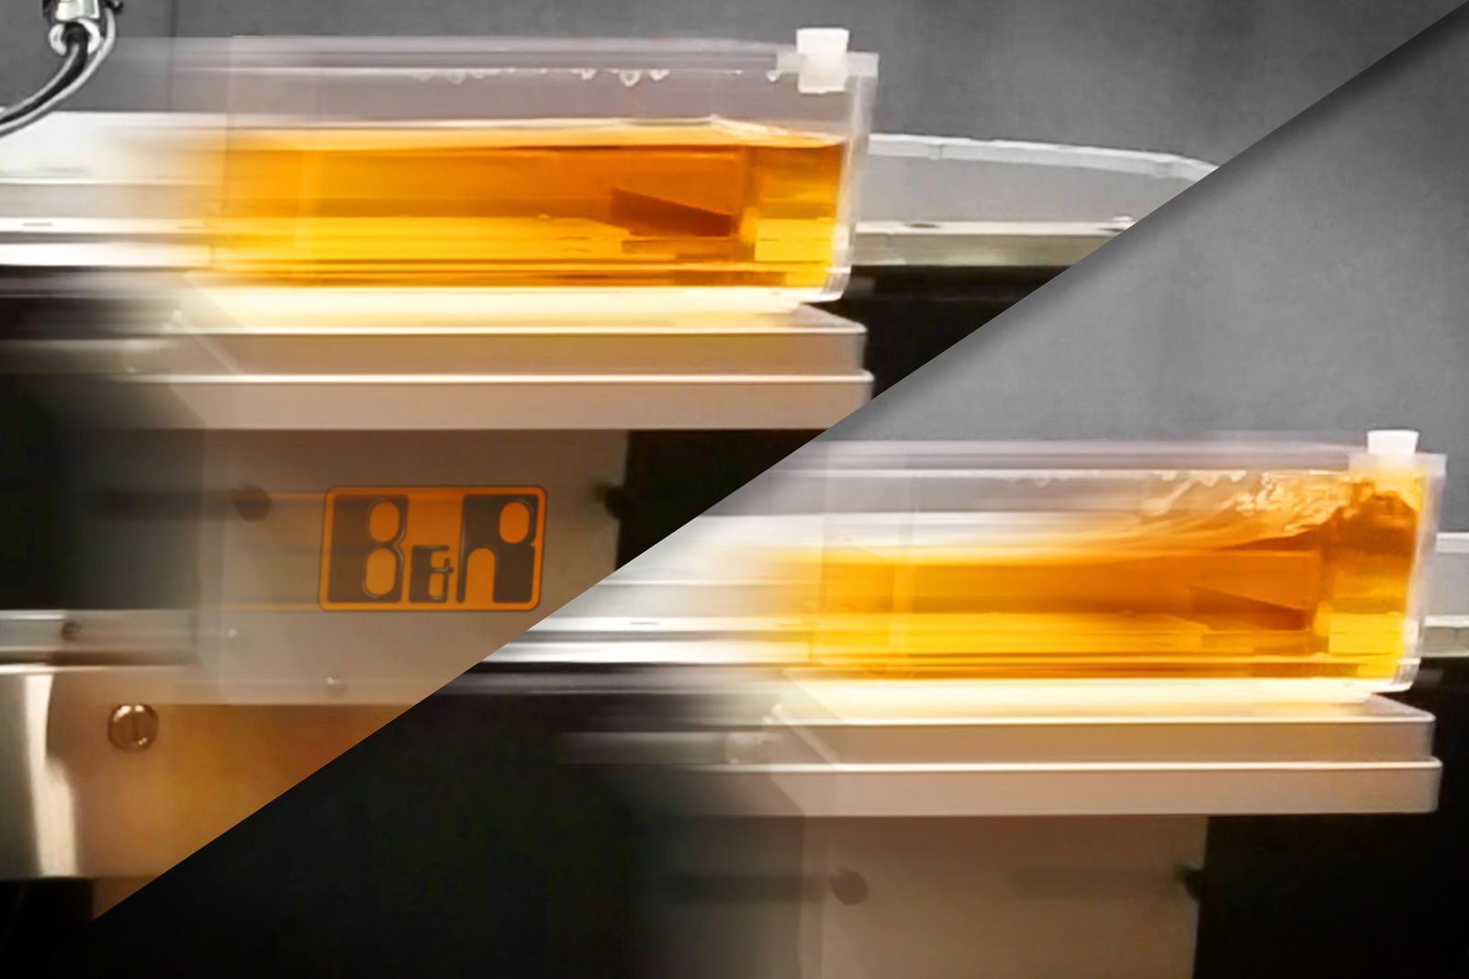
Als einziges System am Markt unterstützt SuperTrak die Anti-Sloshing-Technologie, welche Oberflächenschwingungen von Flüssigkeiten unterdrückt und so verhindert, dass das Material beim Transport verschüttet wird.

Über B&R
B&R, eine Division des ABB-Konzerns, ist ein weltweit führendes Unternehmen der industriellen Automatisierung mit Hauptsitz in Österreich. Als Branchenführer kombiniert B&R modernste Technologien mit fortschrittlichem Engineering. B&R bietet Kunden aus den unterschiedlichsten Branchen perfekte Gesamtlösungen in den Bereichen Maschinen- und Fabrikautomatisierung, Antriebs- und Steuerungstechnik, Visualisierung und integrierte Sicherheitstechnik. Lösungen für die Kommunikation im Industrial IoT - allen voran OPC UA, POWERLINK und der offene Standard openSAFETY - runden das Leistungsportfolio von B&R ab. Die Software-Entwicklungsumgebung Automation Studio ist wegweisend für zukunftsorientiertes Engineering. Mit innovativen Lösungen setzt B&R neue Standards in der Automatisierungswelt, hilft Prozesse zu vereinfachen und übertrifft Kundenerwartungen.
Weitere Informationen finden Sie unter www.br-automation.com

